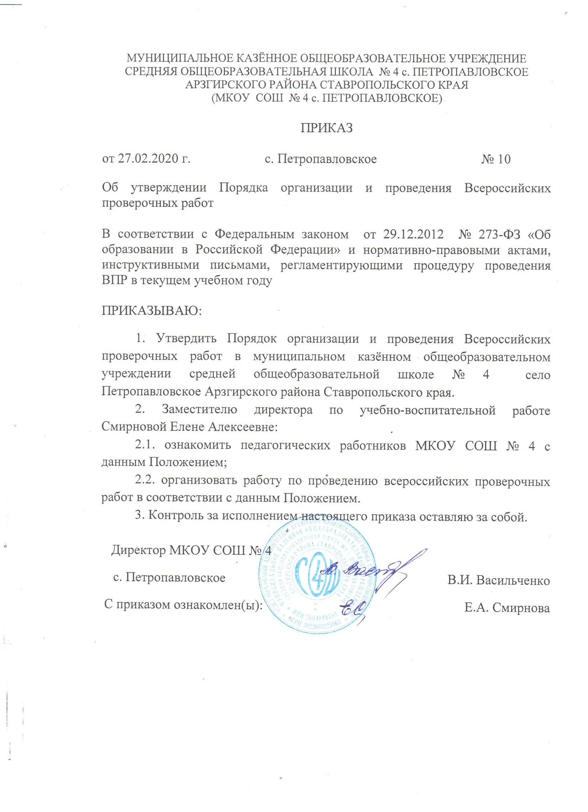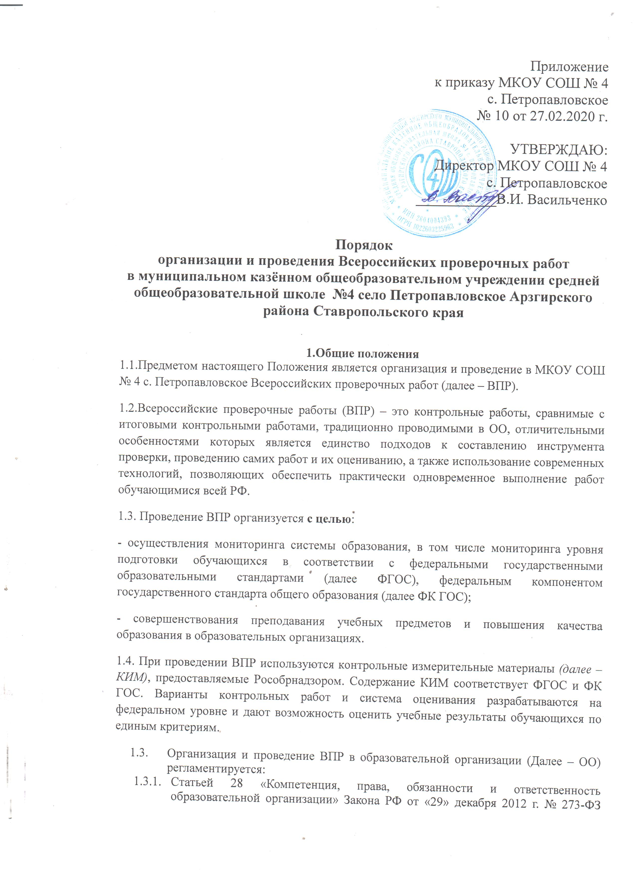

* + 1. «Об образовании в РФ»
    2. Приказом Министерства образования РФ от 20 октября 2017 года №1025 «О проведении мониторинга качества образования».
    3. Приказом Федеральной службы по надзору в сфере образования и науки, Приказом Министерства просвещения Российской Федерации и министерства науки и высшего образования РФ от 18 декабря 2019г № 1684/694/1377 «Об осуществлении Федеральной службой по надзору в сфере образования и науки, Министерством просвещения РФ и Министерством науки и высшего образования РФ мониторинга системы образования в части результатов национальных и международных исследований качества образования и иных аналогичных оценочных мероприятий, а также результатов участия обучающихся в указанных оценочных мероприятиях, а также результатов участия обучающихся в указанных исследованиях и мероприятиях»
    4. Письмом Рособрнадзора от 10.02.2020г №13-35 «Методические рекомендации по проведению Всероссийских проверочных работ»
    5. Нормативно правовыми актами и инструктивными материалами Федеральной службы по надзору в сфере образования и науки.
  1. Проведение ВПР осуществляет образовательная организация.
  2. Всероссийские проверочные работы (ВПР) –это итоговые контрольные работы, результаты которых не учитываются при выставлении годовых отметок по предметам или при получении аттестата о среднем общем образовании. ВПР проводятся ОО с использованием вариантов заданий, разрабатываемых на федеральном уровне в соответствии с ФГОС. Это контрольные работы для оценки индивидуальных достижений обучающихся. Использование этой процедуры дает возможность получить объективную информацию о качестве образования не только по итогам окончания основных этапов обучения, но и на промежуточных этапах. ВПР не влекут за собой дополнительной нагрузки, так как они заменяют итоговые контрольные работы в ОО.
  3. Проведение ВПР осуществляется в сроки, утверждаемые ежегодно Федеральной службой по надзору в сфере образования и науки.
  4. Проведение ВПР в образовательной организации регламентируется приказом директора.
  5. Учебные предметы, классы и сроки проведения ВПР определяются расписанием проведения ВПР, утверждаемым Федеральной службой по надзору в сфере образования и науки (*далее – Рособрнадзор*)*.* График проведения ВПР составляет ОО в соответствии с данным расписанием
  6. Участниками ВПР по каждому учебному предмету являются все обучающиеся соответствующих классов. Обязательное участие обучающихся в ВПР определяется ежегодно письмом Рособрнадзора, участие по выбору определяется образовательной организацией.
  7. В 11 классе ВПР проводятся для обучающихся, не выбравших для сдачи единый государственный экзамен по соответствующим учебным предметам. Остальные обучающиеся выпускных классов выполняют ВПР по желанию.
  8. Решение об участии в ВПР лиц с ограниченными возможностями здоровья, детей-инвалидов и обучающихся, не посещающих ОО по состоянию здоровья и/или находящихся на длительном лечении в медицинской организации на момент проведения ВПР, принимает администрация ОО с учетом состояния здоровья детей данной категории, особенностей их психофизического развития и индивидуальных возможностей, учитывая мнение родителей обучающегося.
  9. Во время проведения ВПР в каждой аудитории присутствует один организатор, в классах начального общего образования - учитель, преподающий в этом классе.
  10. Время выполнения ВПР устанавливается Письмом Федеральной службы по надзору в сфере образования и науки (Рособрнадзор) о проведении ВПР. Время проведения работ - второй-четвертый урок.
  11. Информационное сопровождение подготовки и проведения ВПР осуществляется посредством Федеральной информационной системы оценки качества образования *(далее – ФИС ОКО)*: https://fis-oko.obrnadzor.gov.ru/.
  12. Демонстрационные версии КИМ по каждому предмету, критерии оценивания демонстрационных вариантов и описание проверочных работ публикуются в личном кабинете ФИС ОКО.
  13. Проверка работ осуществляется коллегиально: учитель, работающий в этом классе вместе с экспертом. В качестве экспертов для оценивания работ привлекаются педагогические работники из числа школьных учителей-предметников (членов школьного методического объединения) с опытом работы не менее 3 лет.
  14. По результатам проведения ВПР отметки в журнал не выставляются. В классном журнале в день проведения ВПР делается запись «Всероссийская проверочная работа».

**2. Деятельность образовательной организации по организации и проведению ВПР**

**Образовательная организация:**

2.1. обеспечивает проведение ВПР в образовательной организации в сроки, утверждённые Федеральной службой по надзору в сфере образования и науки РФ;

2.2. взаимодействует с муниципальным координатором;

2.3. назначает лиц, обеспечивающих координацию работ по проведению ВПР в ОО (далее – координатор ОО – заместитель директора по учебно-воспитательной работе), организаторов в аудиториях, помощников организаторов в аудиториях и экспертов по проверке работ участников ВПР;

2.4. состав организаторов в аудиториях и помощников организаторов в аудиториях формируется из числа учителей, не преподающих учебные предметы, по которым проводятся проверочные работы;

2.5. назначает технического специалиста для выполнения технических работ при подготовке и проведении ВПР *(далее – технический специалист)*;

2.6. регистрируется на портале ФИС ОКО, в который получает доступ через личный кабинет по ссылке <https://lk-fisoko.obrnadzor.gov.ru/> ;

2.7.создаёт необходимые условия для организации и проведения ВПР: выделяет необходимое количество аудиторий, распечатывает материалы, ИК на каждого участника ВПР, готовит необходимое количество листов для черновиков;

2.8. проводит родительские собрания с целью ознакомления и разъяснения, снятия излишней напряженности среди родительской общественности по вопросу организации и проведения ВПР;

2.9. информирует родителей (законных представителей) о порядке и условиях проведения ВПР через сайт образовательной организации;

2.10. проводит разъяснительную работу с учителями - предметниками, участвующими в ВПР;

2.11.своевременно получает через личный кабинет архив с макетами индивидуальных комплектов;

2.11. обеспечивает сохранность работ, исключающую возможность внесения изменений;

2.12. заполняет и отправляет в систему ВПР электронную форму сбора результатов;

2.13. информирует учителей о результатах участия класса в ВПР;

2.14. содействует созданию благоприятного климата среди участников образовательного процесса в период подготовки и проведения ВПР;

2.15. готовит инструктивные материалы на бумажных носителях для организаторов в аудиториях, технических специалистов, общественных наблюдателей и экспертов;

2.16. организует работу экспертов;

2.17. несет ответственность за сохранность материалов ВПР до конца календарного года;

2.18. обеспечивает соблюдение информационной безопасности при проведении ВПР в пределах своей компетенции.

**3. Организация подготовки к проведению ВПР**

**Координатор ОО совместно с техническим специалистом:**

- авторизуется в личном кабинете ФИС ОКО;

- формирует заявку на участие ОО в ВПР:

* скачивает форму-заявку на участие в ВПР в формате .xls;
* заполняет форму-заявку согласно инструкции (инструкция по заполнению находится в первой вкладке формы) с указанием классов и предметов;
* загружает заполненную форму в личный кабинет ФИС ОКО;

- заполняет анкету ОО-участника ВПР:

* скачивает форму-анкету в личном кабинете ФИС ОКО в формате .xls;
* заполняет форму согласно инструкции (инструкция по заполнению находится в первой вкладке формы);
* загружает заполненную форму в личный кабинет ФИС ОКО;

- скачивает инструктивные материалы по каждому учебному предмету в личном кабинете ФИС ОКО;

- скачивает в личном кабинете ФИС ОКО макет бумажного протокола и список кодов участников ВПР;

**Примечание.** Файл с кодами для выдачи участникам представляет собой таблицу с напечатанными кодами, которые разрезаются на отдельные части и выдаются участникам перед началом работы.

- Скачивает заранее архив с материалами для проведения ВПР - файлы для распечатывания участникам ВПР в личном кабинете в ФИС ОКО https://lk-fisoko.obrnadzor.gov.ru/ в разделе «Ход ВПР».

**Примечание**. Архив, критерии и форма сбора результатов размещаются в ФИС ОКО не позднее чем за 4 дня до начала ВПР..

- обеспечивают сохранность информации по содержанию материалов.

**4. Проведение ВПР**

**4.1. Координатор ОО:**

- организует работу лиц, привлекаемых к проведению ВПР в ОО:

- проводит инструктаж для лиц, привлекаемых к организации и проведению ВПР;

- получает от технического специалиста ИК по учебному предмету, коды участников, текст инструктажа для участников ВПР, проводимого организатором перед началом выполнения ВПР, и бумажные протоколы проведения ВПР в аудитории;

|  |
| --- |
| ***Примечание.*** *Бумажные протоколы остаются в ОО и хранятся вместе с материалами ВПР до конца календарного года.* |

- за 10-15 минут до начала проведения ВПР передает организаторам в аудиториях списки участников ВПР, ИК по учебному предмету, коды участников, текст инструктажа для участников ВПР, проводимого организаторами перед началом выполнения ВПР, и бумажные протоколы проведения ВПР в аудитории;

- по завершении проведения ВПР получает от организаторов в аудиториях использованные и неиспользованные ИК, протоколы проведения ВПР и обеспечивает хранение материалов до начала проверки;

- координирует работу общественных наблюдателей во время проведения ВПР:

- регистрирует прибывших в ОО общественных наблюдателей;

***Примечание.*** *Общественные наблюдатели должны прибыть в ОО* ***не позднее чем за 10-15 минут*** *до начала проведения ВПР и находиться в ОО в течение всего времени проведения ВПР.*

- распределяет общественных наблюдателей в аудитории проведения ВПР;

- выдает общественным наблюдателям акты общественного наблюдения за проведением ВПР;

- по окончании проведения ВПР получает от общественных наблюдателей заполненные акты общественного наблюдения.

- осуществляет контроль за соблюдением Порядка проведения ВПР в ОО.

**4.2. Технический специалист:**

- производит вход в личный кабинет ФИС ОКО;

- скачивает файл с шифром от архива с ИК по учебному предмету в личном кабинете ФИС ОКО в день проведения ВПР (для работ в режиме апробации, определенных Рособрнадзором);

- тиражирует и передает координатору ОО ИК по учебному предмету, коды участников, текст инструктажа для участников ВПР, проводимого организаторами перед началом выполнения ВПР, и бумажные протоколы проведения ВПР в аудиториях;

- обеспечивает техническое (компьютерное) сопровождение при проведении ВПР *по иностранным языкам (устная часть):*

- устанавливает необходимое программное обеспечение на компьютеры, подготовленные в аудитории проведения ВПР по иностранным языкам;

- проверяет наличие и работоспособность аппаратуры (компьютеры, наушники с микрофонами);

- устраняет неполадки в работе аппаратуры, возникающие во время проведения ВПР.

***Примечание.*** *Аудитория проведения ВПР по иностранным языкам со всей аппаратурой должна быть подготовлена и проверена* ***не позднее чем за 12 часов до проведения ВПР****.*

**4.3. Организатор в аудитории:**

**- *за 10-15 минут до начала*** проведения ВПР получает от координатора ОО список участников, ИК, коды участников по количеству участников в аудитории, текст инструктажа для участников ВПР, проводимого организатором перед началом выполнения ВПР, и бумажный протокол проведения ВПР в аудитории;

- разрезает лист с кодами участников для выдачи каждому участнику отдельного кода;

***- за 5 минут до начала*** проведения ВПР организует вход участников ВПР в аудиторию согласно списку, полученному от координатора ОО (участники ВПР рассаживаются по 1-2 участника за рабочий стол в зависимости от возможностей ОО);

- выдает каждому участнику код (в произвольном порядке) и ИК;

***Примечание.*** *Каждый код является уникальным и используется во всей ОО только один раз. Каждому участнику выдается один и тот же код на все работы. Каждый участник переписывает код в специально отведенное поле на каждой странице работы.*

- проводит инструктаж участников ВПР, проинформировав их о правилах оформления ВПР, продолжительности выполнения проверочной работы, о запрете использования средств связи (мобильных телефонов) в течение всего времени нахождения в аудитории проведения ВПР;

- объявляет начало, продолжительность и время окончания выполнения ВПР и фиксирует их на доске (информационном стенде);

- во время выполнения работ участниками следит за порядком проведения ВПР в аудитории (во время проведения ВПР участники не общаются друг с другом, свободно не перемещаются по аудитории, при выходе из аудитории оставляют работы на столе);

- во время проведения работы заполняет бумажный протокол, в котором фиксируется соответствие кода и ФИО участника;

***- за 5 минут до окончания*** выполнения ВПР сообщает участникам об окончании времени, отведенного на выполнение работы;

- по окончании времени выполнения ВПР объявляет об окончании написания работы и просит участников сложить все материалы на край рабочего стола;

- самостоятельно собирает проверочные работы со столов участников;

- обеспечивает организованный выход участников ВПР из аудитории;

- пересчитывает количество собранных материалов и передает их координатору ОО для обеспечения хранения до момента проверки ВПР.

**4.4. Общественный наблюдатель:**

- прибывает в ОО не позднее чем ***за 10-15 минут до начала*** проведения ВПР;

- регистрируется у координатора ОО и получает акт общественного наблюдения за проведением ВПР;

- осуществляет контроль за соблюдением порядка проведения ВПР в аудитории, в которую был направлен координатором ОО;

- имеет право осуществлять наблюдение за порядком проведения проверки ответов участников ВПР экспертами, загрузки результатов проверки ответов участников техническим специалистом;

- по завершении наблюдения передает заполненный акт общественного наблюдения координатору ОО.

**5. Организация проверки ВПР**

**5.1. Координатор ОО** организует работу лиц, привлекаемых к проверке работ ВПР**:**

- получает от технического специалиста распечатанные по количеству экспертов по проверке работ обучающихся критерии оценивания;

- передает критерии оценивания и выполненные участниками работы экспертам по проверке;

- осуществляет контроль за процессом проверки выполненных работ;

- получает у экспертов по проверке проверенные работы и результаты проверки и обеспечивает их хранение до конца календарного года;

- передает результаты проверки техническому специалисту для заполнения формы сбора результатов.

***Примечание.*** *Проверка выполненных участниками работ, заполнение и загрузка формы сбора результатов в личный кабинет ФИС ОКО производится* ***в течение трех календарных дней*** *после проведения ВПР по учебному предмету*

**5.2. Технический специалист:**

- скачивает в личном кабинете ФИС ОКО критерии оценивания ответов участников ВПР и электронную форму сбора результатов выполнения ВПР в формате .xls;

***Примечание.*** *Критерии оценивания ответов участников и форма сбора результатов выполнения ВПР публикуются в личном кабинете ОО в день проведения работы* ***не позднее 14.00 по московскому времени***

- тиражирует критерии оценивания по количеству экспертов по проверке и передает их координатору ОО для организации проверки работ;

- по завершении проверки работ экспертами получает от координатора ОО результаты проверки;

- заполняет форму сбора результатов выполнения ВПР (для каждого из участников вносит в форму его код, номер варианта работы, баллы за задания, букву/цифру класса) и загружает ее в личный кабинет ФИС ОКО в разделе «Ход ВПР» (дата загрузки формы по соответствующему предмету указана в Плане-графике проведения ВПР).

***Примечание.*** *В электронной форме сбора результатов осуществляется передача только кодов участников, ФИО не указываются. Соответствие ФИО и кода остается в ОО в виде бумажного протокола.*

**5.3. Эксперт:**

- получает у координатора ОО выполненные участниками работы и критерии оценивания ВПР;

- проверяет работы участников ВПР в соответствии с критериями оценивания совместно с учителем;

- передает результаты проверки ВПР координатору ОО для заполнения формы сбора результатов.

**6. Получение результатов ВПР**

**6.1**. Координатор ОО скачивает статистические отчеты по проведению работы в ОО. С помощью бумажного протокола устанавливают соответствие между ФИО участников и их результатами.

Примечание. Сроки публикации результатов представлены в плане-графике проведения ВПР в личном кабинете ФИС ОКО.

**7. Учет и хранение материалов Всероссийских проверочных работ**

7.1. Оригиналы бланков ответов обучающихся хранятся в МКОУ СОШ № 4 с. Петропавловское до 31 декабря текущего года.

7.2. Образовательная организация также осуществляет хранение: отчетных форм о проведении ВПР копий протоколов акты об удалении участников написания ВПР.

**8. Результаты ВПР могут быть использованы:**

8.1.. *ОО для:*

- анализа результатов ВПР на предмет их соответствия ФГОС и ФК ФГОС;

- совершенствования методики преподавания по соответствующим предметам.

8.2. . *Учителями для:*

- своевременного выявления существующих проблем в обучении конкретных учащихся;

- планирования индивидуального маршрута обучения для каждого обучающегося.

8.3. *Родителями (законными представителями) для:*

- выявления проблемных зон в обучении детей.